Performance et qualité de vie au travail !
Acteur de référence dans le domaine de l’innovation sociale au service des associations,
AG2R LA MONDIALE conjugue avec vous mieux-être au travail et ambitions RH !

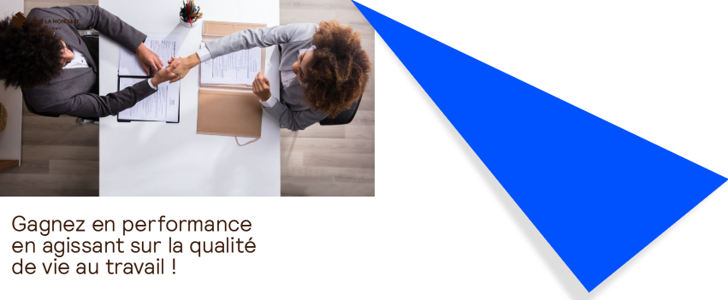
L'amélioration de la santé des salariés, la prise en compte de l’ergonomie des postes de travail et un meilleur équilibre des temps de vie (personnel et professionnel) ont un impact sur le bien-être des salariés, leur motivation et leur performance, et plus généralement sont des leviers importants pour lutter contre l’absentéisme.

Il est donc dans l'intérêt général de l'association d'y porter attention et de tenter de les améliorer.

Ainsi, dans le cadre de son engagement sociétal, AG2R LA MONDIALE propose des solutions clefs en main pour les salariés et employeurs.

L’URIOPSS, activement engagée dans le déploiement des démarches QVT auprès des ESSMS privés non lucratifs, vous invite, en partenariat avec AG2R LA MONDIALE, à agir au sein de votre association sur 4 leviers importants :

- La forme et le bien-être de vos salariés
- Le management des âges (comment tirer parti de la diversité des générations au sein de votre entreprise)
- L’accompagnement des salariés fragilisés (aidants familiaux, reprise d’activité après une longue maladie, soutien psychologique … etc…)
- La prévention des Risques Professionnels

Des solutions adaptées à votre association vous seront proposées :

- Un diagnostic de vos besoins
- Une mise en œuvre simple
- Des interventions assurées par des experts
- Une évaluation et un suivi

En savoir plus ICI

Contactez-nous au 06 24 76 86 08 ou christine.ruiz@ag2rlamondiale.fr

